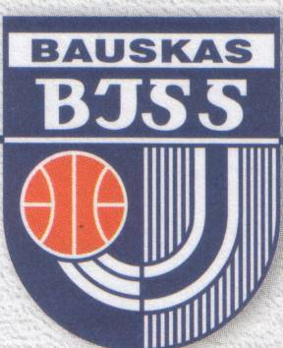**PROTOKOLS  
Bauskas un Rundāles novadu Rudens komandu kross**

2017.gada 6. oktobrī  
Bauskas pilskalnā,   
Pilskalna ielā 40,   
Bauskā, plkst. 1300

**3 x 750m (2004./2005.g.dz. zēni)**

|  |  |  |  |  |
| --- | --- | --- | --- | --- |
| **Skola** | **Skolas Nr.** | **Dalībnieka vārds, uzvārds** | **Laiks** | **Vieta** |
| Bauskas pilsētas pamatskola | 153 | Andžejs Petkovičs | 5:38 | I |
| Jorens Maskals |
| Arvis Sūna |
| Codes pamatskola | 240 | Ralfs Strazdiņš | 5:42 | II |
| Kristaps Pfeiferis |
| Artis Černovskis |
| Pilsrundāles vidusskola | 404 | Ralfs Bēka | 5:55 | III |
| Aigars Čolno |
| Aleks Oziliņš Ozols |
| Bauskas sākumskola | 101 | Gints Zilpuris | 6:01 | 4. |
| Andris Skadiņš |
| Martins Starodubcevs |
| Bauskas Valsts ģimnāzija | 9 | Gustavs Pļevoks | 6:12 | 5. |
| Nils Slakteris |
| Kristers Repša |
| Īslīces vidusskola | 211 | Rinalds Černovskis | 6:16 | 6. |
| Ivo Gailis |
| Rendijs Griba |
| Bauskas pilsētas pamatskola | 150 | Renārs Gulbis | 6:17 | 7. |
| Kalvis Olavs |
| Dāvids Kozlovskis |
| Mežgaļu pamatskola | 288 | Ričards Kalniņš | 6:20 | 8. |
| Alberts Straģis |
| Matīss Edgars Jankovskis |
| Vecsaules pamatskola | 466 | Maikls Fekļistovs | 6:39 | 9. |
| Vadims Temelis |
| Reinis Janers |
| Bauskas 2.vidusskola | 43 | Edgars Kozlovskis | 7:04 | 10. |
| Arkādijs Pašišņaks |
| Naidžels Niks Zeltiņš |
| Griķu pamatskola | 254 | Aivis Tīrelis | 7:11 | 11. |
| Ralfs Tjuhs |
| Markuss Kaugurs |
| Uzvaras vidusskola | 373 | Ralfs Tribers | 7:24 | 12. |
| Daniels Freibergs |
| Ivans Juriščuks |